铜铟镓硒太阳能电池组件产业化项目

（一期工程）过渡区（专项）

施

工

方

案

编制人：
审核人:
审定人：
施工单位：重庆市基础工程有限公司
2017年09月
目 录
- 概述——————————————————————————————01
- 工程概况————————————————————————————01
- 编制依据————————————————————————————04
- 本工程的重点、难点问题技术预案—————————————————05
- 施工总体部署——————————————————————————06
- 施工准备————————————————————————————06
- 施工组织机构及施工人员配制———————————————————06
- 主要施工机具和材料安排—————————————————————07
- 工期计划————————————————————————————08
- 强夯设计参数——————————————————————————09
- 强夯施工方案——————————————————————————10
- 强夯试夯区———————————————————————————10
- 强夯施工工艺——————————————————————————10
- 强夯施工技术要求及保证措施———————————————————13
- 地基检测————————————————————————————15
- 工程质量和工期保证措施—————————————————————15
- 雨季施工安排及措施———————————————————————17
- 安全、文明施工和环境保护措施——————————————————19
- 安全生产保证措施————————————————————————19
- 环境保护措施——————————————————————————21
- 文明施工措施——————————————————————————22
- 、 交工验收————————————————————————————22
附：强夯布置示意图

第一章 概 述
第一节、工程概况
1、工程概况
铜铟镓硒太阳能电池组件产业化项目（一期工程）位于两江新区水土高新技术产业园万宝大道与云汉大道交叉口附近，场地北东侧为已经建好的万中路，南侧为万宝大道，东侧为云汉大道。拟建地块呈长方形，项目总用地面积73127m²。勘察期间，拟建场地正在进行施工平场，其平场标高为297.0～308.0，已基本完成平场工作。
第二节、编制依据
1、业主提供的设计技术要求；
2、《建筑地基基础工程施工质量验收规范》GB50202-2013;
3、《建筑地基处理技术规范》JGJ79-2012、J220-2012；
4、《建筑地基基础检测技术规范》(DBJ50/T-136-2012);
5、《建筑机械使用安全技术规程》JGJ33-2012;
6、《施工现场临时用电安全技术规范》JGJ46-2012;
7、《建筑工程施工质量验收统一标准》GBJ50300-2013；
8、《强夯地基处理技术规程》CECS279-2010；
9、《建筑地基基础设计规范》（DBJ50-047-2016）；
10、《建筑施工安全检查标准》（JGJ59-2011），参考规范及其他现行的国家及地方规范、规程、标准。

第三节、本工程的重点、难点问题技术预案
1、局部饱和粘性土的处理预案
从现场情况看，场地填土成分较为复杂，大部分区域以碎石填土为主，级配较好，强夯处理效果理想。但场地局部填土颗粒较细，且为粘性土，如天然含水量提高，有可能影响强夯处理效果。工程施工时，应在局部细颗粒集中的位置，强夯夯坑内填加块石土，再进行夯击，达到置换效果，确保强夯处理后的场地整体均匀。
2、夯坑积水或淤泥处理预案
强夯施工时，不得在夯坑底有水或淤泥的情况下施工，如夯坑出现积水，应排除积水晾干后进行强夯；如出现淤泥，应挖除淤泥并回填碎石土后，再进行施工。
3、地面隆起处理预案
强夯施工过程中，如遇地面隆起，影响施工，则应在满足超孔隙水压力消散80%后继续施工的基础上，适时挖除隆起量，保持起夯面标高不变。如隆起土方为淤泥，应适当超挖一定深度后，回填碎石土至起夯面标高，继续强夯施工，保证强夯施工设备能够正常作业。
4、孤石处理预案
本场地回填土成分复杂，地下埋有大体积孤石的可能性客观存在。大体积孤石对夯击能的竖向传递有消减作用，影响强夯处理深度。本场地强夯施工时，如在浅表层如到孤石应采取挖除或爆破措施进行处理；如孤石埋藏较深，开挖爆破均有一定难度，应增加夯击数，或应提高夯击能进行处理。
5、局部实际处理深度超过设计夯击能处理深度的处理预案
本场区整体基岩起伏面变化不大，填土的厚度较为均匀，基本控制在设计夯击能的有效处理深度范围之内。但由于场地局部原状软弱土层相对较厚，设计处理深度较大，此时，如果保持设计夯击能不变，即应增加夯击次数，如果超出设计夯击能的有效处理深度，即应适当提高单击夯击能，回填深度过深的情况下，还需按设计要求分层进行强夯施工，确保处理深度满足设计要求。
第二章 施工总体部署
第一节、施工准备
一、施工控制点建立
场地测量控制基准点：设置在场地内和周边，为施工期间半永久性测量固定基准点，做为施工放点、放线和监测之用。施工测量控制基准点，由建设单位提供的位于场地外的坐标控制点引入场地建立，每点必须建筑固定台座（混凝土）上。
二、场地高程测量
为了解施工场地目前的实际地貌，同时也为日后计算总夯沉量提供基本计算参数，强夯施工前要进行场地高程测量。
测量精度：20m×20m网格；各作业区分别测量；测量仪器：全站仪，水准仪。
三、场地平整及临时道路
根据设计要求，业主将施工场地平坦至夯前高程，场区施工道路由业主按施工要求修设成可通行路面，以保证强夯机械能正常行走，确保爬行安全。
四、场地排水
现场及四周设立临时排水通道，确保雨后场地无积水。
五、土方、石料供应
土方石料等材料供应，就地解决已落实。
六、机械设备进场
本施工机械主要有强夯机（含夯锤等）、推土机、压路机，专用吊车以及运输车辆等。
强夯机械及辅助设备，必须经过解体分部运进;拟一部100T履带式起重机需要用40T以上牵引拖车1辆，40T以上拖车或载重汽车3辆，9T载重汽车1辆，将各部运抵现场时，汽车吊、载重汽车也随之跟进，到达施工现场，卸车后进行组装，组装完成后需进行调试和试运行。
第二节、施工组织机构及施工人员配制
为确保该工程如期保质完成，我公司组建项目部专门派对地基处理工程施工相关技术人员进行管理，该项目部人员对场地条件、地层条件和施工条件熟悉，历经多个类似大型施工工程管理组织，具有较高的技术、组织、施工管理水准，且责任心极强。
本项目部将以先进的施工工艺、周密的施工管理、严格的组织纪律和全面的质量保证体系如期完成本项工程。
本项目部将充分发挥团结合作精神，密切配合总业主、监理、质检、设计各方的监督下，保质按期完成本项工程。
公司对该项目分为四个层次进行管理，即公司总部、项目部、施工作业层和后勤保障层，具体实施由项目部全权负责执行。项目部设项目经理一名，技术负责人一名，施工负责人各一名，下设施工员、质量员、安全员和测量员、资料员等。项目经理对工程质量、安全、进度负全面责任，并确保公司质量体系在项目部的有效运行。
第三节、主要施工机具和材料安排
一、本工程机械设备配置原则
1、满足施工技术与施工质量的需求。
2、满足施工组织设计，机械配置先进合理。
3、重点部位优先配置。
4、采用先进的、新型的机械设备。
5、注意机械的配套使用，充分发挥其功能效率。
二、材料计划
根据工程项目的施工进展情况，及时合理地调配施工材料，使得施工现场施工作料流动有序，不积压不短缺，保证施工能够有条不紊的进行。由于本工程为比较单纯的强夯项目，施工中所需的主要材料为柴油和φ28钢丝绳，两者的计划用量分别为10t和3000m。
第四节、工期计划
根据本工程规模及施工特点，并结合我公司实际，抽调精兵强将，组织人力、物力突击，确保有效工期 30个有效日历 天内完成全部工程的施工。施工现场组织项目经理部配合业主及监理等进行项目管理，并按施工网络技术进行统一指挥，内外协调，动态控制。
第一阶段为施工准备、分区段场地清理及平整：接通水、电管线；施工范围内清理；抓紧时间建临时生活、生产设施；测量定位及复核，组织人员机械进场等。计划在2天内完成。
第二阶段：强夯施工：试夯及强夯大面积施工，安排 3 台强夯机施工，可在 28个有效日历天内完成本次强夯任务。
第三阶段：强夯检测（以实际天数为准）。
本工程按上述计划有序进行，工期按 30个有效日历 天安排，根据我公司的实力和经验，采取有效的组织和技术措施，我们有信心、有能力达到优、安全、高效地提前完成任务的目的。
    - 强夯设计参数
- 夯击能：
过渡区强夯：点夯能级采用25000kN·m，满夯能级采用1500kN·m，有效加固深度到达完成面以下20m；
- 拟采用锤：半径r=1.25米，重量180吨；
- 夯点布置： 夯击能25000kN·m，采用10m×10m正方形布置;
- 夯击遍数与击数：
25000KN·M强夯夯击遍数共三遍，第一遍点夯：25000KN·M强夯夯击能，10m×10m正方形布置，夯击数以现场实际收锤击数为准，最后两击平均沉降量不大于30cm; 第二遍点夯：25000KN·M强夯夯击能10m×10m正方形布置，夯击数以现场实际收锤击数为准，最后两击平均沉降量不大于30cm; 第三遍为满夯，夯击能为1500KN·M，夯印要求搭接1/4，夯击数为1击。
注：最终以业主要求控制标高为准。
（6）停夯收锤标准：《建筑地基处理技术规范》（JGJ79-2012）规范要求：
强夯法最后两击平均沉降量mm
单击夯击能E（KN·m） | 最后两击平均夯沉量不大于（mm）
E<4000 | 50
4000≤E<6000 | 100
6000≤E<8000 | 150
8000≤E<12000 | 200
注：若最后两击平均沉降量大于规范要求时,须加夯1～2击。夯坑周围地面发生过大的隆起即可停夯，夯坑过深而发生的提锤困难即可停夯收锤。
第四章 强夯施工方案
第一节、强夯试夯区
1、在场地中选择有代性20米长、20米宽的区域为试验区：强夯施工参数根据设计院要求，参照本工程场地的地质条件和具体工程要求确定，通过生产性试夯试验验证。主要参数有：单点夯击能、夯击遍数、夯击间隔时间、夯点布置及夯距夯锤重以及起吊高度。试验完成后应请第三方检测单位检测看是否达到设计要求，如果检测结果达到设计要求，则可以按上述设计参数进行大面积施工，如果检测结果达不到设计要求，则应对设计对数进行修改。
2、试夯后地基承载力特征值达到设计要求。
第二节、强夯施工工艺
一、施工顺序

a、测量高程 设点定位 第一遍点夯 平整场地 第二遍点夯 平整场地 满夯 推平 检测 验收.
二、工艺流程
(1) 先标出夯点位置，并测量场地高程；在有建筑物段应设置观测点，观测对相邻建筑物的影响程度；
⑵ 强夯机就位后，夯锤对准夯点；
⑶ 测量夯前锤顶高程；
⑷ 将夯锤起吊到预定高度，自由下落至地面，测量锤底高程，及时做好现场记录，若发现因坑底倾斜而造成夯锤歪斜时，及时将坑底整平；
⑸ 重复步骤（4），按设计规定的夯击次数及控制标准，完成一个点的夯击；
⑹ 换夯点，重复步骤（2）至（5），完成全部夯点的夯击；
⑺ 夯击结束用推土机将夯坑推平，进行满夯夯击，夯击1遍；
强夯施工过程中，应注意以下事项：
⑴ 强夯施工场地应平整并能承受夯击机械荷载，施工前必须清除所有地下障碍物和地下管线。在推土机场地平整之后，有坑洼或软土层的，采用强度高的土层整平或换填，以方便机械通行及夯击。场地平整后，标出夯点位置，并量测场地高程。
⑵ 强夯机械必须符合夯锤起吊重量和提升高度的要求，并设置安全装置，防止夯击时起重机臂杆在突然卸重时发生后倾和减少臂杆的振动。
⑶ 强夯施工，必须严格按照试验后设计院确定的技术参数进行控制，夯击深度用水准仪测量控制。
⑷ 强夯施工必须专人指挥。机械作业时，配合作业人员严禁处在机械作业和行走范围内，配合人员在机械行走范围作业时，机械必须停止作业。
⑸ 强夯时，首先检测夯锤是否处于中心，若有偏心时，应采取在锤边焊钢板或增减混凝土等办法使其平衡，防止夯坑倾斜。
⑹ 点夯时要保证夯锤的下落高度，确保夯击力。满夯时应遵循先轻后重，先稳后振，先低后高，先慢后快及轮迹重叠等原则进行，防止漏夯。点夯时，要对每一夯点的能量，夯击次数，每次夯坑沉陷量、夯击坑周围土的隆起量以及埋设测点要进行量测和记录，并注意夯击振动的影响范围和程度。当夯坑过深而发生起锤困难时，暂停夯击，向夯坑内填料直至坑顶平齐，并记录填料数量，如此重复，直至满足规定夯击次数及控制标准。当夯点周围软土挤出影响施工时，用挖机可随时清理。
点夯夯击后，用推土机把夯坑整平，方可进行满夯夯击，施工平均下沉量必须符合《建筑地基处理技术规范》（JGJ79-2012）规范要求。
⑺ 夯击时，落锤应保持平稳，夯位正确。
（8）试夯和施工过程中应注意夯机试夯点到边坡的安全距离，防止夯机和支架倾斜和塌坡；要有施工队长现场统一指挥。
四、强夯施工要点
1、分区作业：根据设计要求进行放线并结合勘察报告及原始地形图，进行分区。
2、平整场地，用推土机推平场地，使场地平整具备施工条件。
3、控制基准点和夯点测设，使用全站仪和钢尺，测定区域内的边界控制基准点，使用全站仪和钢尺布设点夯的夯点位置，夯点中心放置白灰以标明位置。
4、施工机械，使用履带式强夯机，夯锤采用直径2.5m圆形锤，拉索牵引三轴式半自动脱钩器（或自动脱钩器）。强夯机的吊钩与脱钩器以钢索相连接。脱钩器的吊钩可直接钩住夯锤的吊耳，用绳索一端连接脱钩器的脱钩把柄，另一端与起重机前部的稳固的销轴连接。
5、落距的确定：按设计要求，单点夯击能量设定落距，脱钩器与强夯机的吊钩和脱色拉索连接好之后，在脱钩器的吊钩上系上钢尺或测绳，提升脱钩器，至一定高度即脱钩器吊钩与地面的高度为落距与夯锤高度之和，此时可将脱钩器拉索的下端与强夯机前部的稳固部位加以牢固的连接。
6、10m×10m正方形搭门架布置时，强夯机臂杆摆动范围内可覆盖1排夯点。
（见示意图一）
机具移动方向
门架
门架
（示意图一）

7、夯坑推平，一遍点夯完成后，推平夯坑。
8、点夯施工测量：需测量每个夯点的起夯面高程，每一击夯沉量：以及每遍最终夯沉量，测量应使用经校正好的水准仪，同一夯点每击夯沉量的测量仪器应架设在相同位置高程。
9、点夯记录：应按统一标准记录，应包含击数，夯沉量（与击数对应），能级、夯锤重、落距、施工时间、天数等。
第三节、强夯施工技术要求及保证措施
一、施工技术要求
1、强夯施工按《建筑地基处理技术规范》JGJ79-2012有关规定进行。
2、强夯施工的标高控制。强夯施工要求夯前及每遍夯完后均进行高程测量，并计算平均下沉量，取得数据作为技术资料存档。
3、每遍强夯的时间间隔控制强夯施工时要求每遍强夯应有一定的时间间隔，具体时间由现场确定。
二、减少强夯施工损害的质量措施
减少强夯施工对场地周边现有建筑物及即将施工的管线、结构造成损害的，场地高压线下施工作业质量及安全施工措施：
1、确定强夯范围时应离开现有建筑物或设施距离不少于20m。
2、可开挖隔震沟(为了确定强夯时，强夯冲击力振动对周围环境、建（构）筑物的影响，应在试夯时对强夯可能产生的影响做出评估。采取相应措施减小振动。为了减少对周围环境的影响，应设置减震沟，对强夯振动起衰减作用。在邻近构筑市政公路管网外8米处开挖一条被动减震沟，深度为2.5~4.0米，沟底宽度为1.5米（放坡系数1:1）。和强夯最边缘夯点外10米主动减震沟。深度为2.5~4.0米，沟底宽度为1米（放坡系数1:1）。长度在相邻建筑外10米。（减震沟具体深度、宽度可根据试夯时的影响数据做具体调整）。
三、试夯竣工质量验收
竣工质量验收主要有现场效果检验和内部资料检查方面。
1、填写检验表格，与“验标”标准和设计标准进行比较，评定质量等级。
2、内业资料检查，主要查内容是否齐全，能否满足要求。
（1）、材料出厂证明书（合格证）和试验报告表；
（2）、工序质量检验签证及报告表；
（3）、分项分部工程检查验收质量评定表；
（4）、工程施工记录；
（5）、试夯报告。
四、强夯施工质量保证措施
1、在施工过程中应采用住处化施工，及时在施工中将质量监控信息反馈并指导调整施工参数，确保质量。
2、强夯施工必须按设计参数和强夯工艺进行施工，夯点布置偏差不得大于50mm。
3、每个夯击点的夯击数按单点夯后确定的沉降量及贯入度控制，如按沉降量控制时应采用水准仪观测，并做好记录。
4、夯击时，落锤应保持平衡，夯点错位不大于20cm，夯坑底倾斜大于30度时宜用砂土或碎石将坑底整平，才能进行下一击夯击。
5、点夯夯击完成后，应进行场地平整和测量场地标高与平均下沉量，并再进行施工放线及施放夯击点位，方可进行满夯夯击，在施工过程中，对毁掉的施工夯击点标桩，应及时进行补放，以免丢失。
6、强夯施工过程中应有人专门负责下列监测工作。
（1）、开夯前应检查夯锤生和落距，以确保单击能量符合设计要求。
（2）、每遍夯击前，应对夯点放线进行复核，夯完后检查夯坑位置，发现偏差及时纠正。
（3）按设计要求检查每个夯点的夯击次数和每次的夯沉量。
7、在夯击中，当发现地质条件与设计提供的数据不符时应及时会同有关部门研究处理。
8、施工中对方案制定的工作量或要求进行改变时，应报上级主管技术部门批准后方可施工。
9、强夯施工中应在现场及时对各项参数及施工情况进行详细记录。
10、强夯过程中夯坑周围不应有过大的隆起，如有异常及时报告监理工程师，会同设计、业主等部门再作处理办法。
11、夯坑应当日施工，当日推平，以防下雨泡水。
12、在施工过程中要求采取多遍夯击，直至满足强夯设计要求及收锤标准。
强夯工程质量验收标准
项目 | 序 | 检查项目 | 允许偏差 | 检查方法
主控项目 | 1 | 地基强度 | 设计要求 | 按规定方法
主控项目 | 2 | 地基承载力 | 设计要求 | 按规定方法
一般项目 | 1 | 夯锤落距 | ±300mm | 钢索设标志
一般项目 | 2 | 锤重 | ±100kg | 称重
一般项目 | 3 | 夯击遍数及顺序 | 设计要求 | 计数法
一般项目 | 4 | 夯点间距 | ±500mm | 用钢尺量
一般项目 | 5 | 夯击范围(超出基础范围距离) | 设计要求 | 用钢尺量
第五章 地基检测
本地基检测须由第三方专业检测单位完成。
强夯地基质量检验：强夯地基的均匀性检验，可以通过动力触探试验或标准贯入试验、静力触探试验等原位测试及室内土工试验，承载力检验应在施工结束后间隔离一定的时间进行一般为7～14天，根据静载荷实试验、其它原位测试和室内土工试验等方法综合确定；强夯后有效加固深度内土的压缩模量通过原位测试或土工试验确定。
第六章 工程质量和工期保证措施
第一节、质量保证措施
一、组成质量管理机构落实职责
为加强专业管理，项目经理主管质量，逐级逐层落实质量责任，按责任制检查考核，考核工作直接与经济挂钩，各环节严格进行“三工序”质量管理，开展创优活动，确保工程质量。
二、实行施工全过程的质量管理控制
该工程工序质量控制，严格遵守施工工艺流程的规定，工程施工中控制好各环节，即施工前，施工中、竣工。各层次按质量体系要求及程序文件规定严格控制工序施工质量。
三、熟悉施工规范，掌握施工技术标准，编制施工工艺和技术安全交底，并在施工前向施工班组进行口头和书面技术安全交底。应有参加人员签字记录，提高施工人员的质量意识。
四、施工中出现的质量问题，由现场技术负责会同设计院与建设监理单位有关人员进行协商解决，施工人员不得擅自处理。
五、实行质量否决权制度，如发现质量问题或有导致工程质量问题的隐患，质检人员有权作出停工及处理决定，任何人对质检人员作出的决定均无权更改。
- 所有计量器具均必须经检定合格后，并持有合格证后方可使用。
七、特殊工种作业人员必须持证上岗，证不全者不许上岗操作。
八、技术保证措施
1、夯锤的选择，根据本工程待处理的土层，本次施工拟采用铸钢锤；对锤底静压力有要求，锤底静压力大则一般能产生较好的处理效果。
夯锤通过自动脱钩装置，使之能自由脱钩。在其底面对称设置若干与其顶面共通的排气孔，孔径约250mm~300mm，以减轻气垫效应和有利于提锤。
2、强夯能级的控制，根据设计要求，选定夯锤后，用测绳与钢卷尺配合，通过调整，自动脱钩装置，设置落距，并严格控制，以保证达到设计要求的夯击能量。
3、当夯坑内积水影响施工时，宜采用人工降低地下水位，并及时将夯坑内积水排除。
4、夯前、夯后必须清理并整平场地，测量夯前场地高程，地基处理完毕后，场地标高应达到设计要求。
5、强夯施工过程中应有专人负责下列监测工作：
（1）、开夯前应检查夯锤的落距，以确保夯击能符合设计要求；
（2）、在每遍夯击前，应对夯点放线进行复核检查，夯点放线位置的偏差应≤50mm。夯完后检查夯坑位置，发现偏差或漏夯应及时纠正。
（3）、按设计要求检查每个夯点的夯击次数和每点的夯沉量。
（4）、施工过程中应对各项参数及施工情况参照《建筑地基基础工程施工质量验收规范》GB50007-2011中的要求做好记录。
（5）、地基处理的各种强夯设计参数，在夯前必须进行工艺性试夯，根据工艺试夯结果，对强夯设计参数进行校对和修正。
九、施工作业保证措施
（1）、强夯施工落锤要保持平稳，如发现偏移或坑倾斜，要重新就位，并将坑底整平；
（2）、施工前现场技术负责人组织方案会审，进行技术交底，必要时对有关人员应进行技术培训。
（3）、对施工人员进行质量意识教育，每周定期召开质量例会，坚决实施质量否决权制度。
（4）、施工班组的技术员负责本班组的质量监督，认真填写质量记录，随时接受有关方面的质量检查。
（5）、根据试夯情况调整施工参数时，应报请业主，监理审核批准。
（6）采取措施保护各类测试仪器电缆线不被破坏，保证监测工作正常进行。
（7）采取措施保护地表各观测点不被损坏或产生位移，保证观测精度。
第二节、工期保证措施
本工程强夯加固施工工期较紧，须精心组织，周密安排，从多方面给予有力保障。
一、项目部要做到靠前指挥，高速运转，所配备的施工人员都要业务精、技术好、事业心强、有类似工程施工经验；项目作业层必须由一些骨干力量组织，首先为确保工期提供组织保障。
二、在合同规定范围内尽早开工，人、机、料等务必限期到位，各项施工准备工作尽可能提前，从而编制结合工程实际、有针对性措施的实施性施工组织设计，绘制网络计划图、目标管理图，以优化的施工组织设计指导施工。需重视施工组织的动态管理和不断优化，确保施工生产有秩序、有计划地进行。
三、把落实经济承包责任制与广泛开展QC活动相结合，充分调动全体人员的积极性和创造性，制定、完善和落实大集体工期的经济责任制，使“保工期”形成系统，体现在项目实施各个环节、各项活动中。
四、加强施工管理，抓好施工中的统筹、协调与控制。施工管理的中心是抓好各专业关键的工序的进展，做好工序衔接。要坚持每周工地碰头会制度，加强检查监督，做到以日保旬，以旬保月，确保各项计划的落实兑现。
五、严格执行操作规程和质量标准，强化施工现场管理，做到文明施工，努力实现施工作业、施工管理标准化、科学化，使施工生产有节奏地向前发展。
六、认真采用适合工程的实际的各种成熟工法，充分发挥设备能力材料性能，不断提高劳动生产率，把加快工程进度，确保工期建立在技术先进、措施有效的基础上。
七、加强同相关方面的联系和协调，为施工创造良好的外部环境。增进同业主、监理等单位的联系和密切配合，及时解决施工中出现的困难和问题，避免差错和少走弯路，以促进工程的顺利进展。
八、为了保证本工程按期完工，我们将在现场配备先进、足够的各类机械，主要施工机械保证有效备用。施工采用机械化作业，同时保证机械设备完好率达95%以上。
十、现场在必要时备用一台柴油发电机及抽水机，以保证整个工程连续顺利进行。
第七章 雨季施工安排及措施

1、雨季施工特点
掌握和部署雨季施工工作，必须首先掌握其雨季施工的特点根据其特点采取相应措施，雨季施工具有如下的特点:
（1）雨季施工的突发性，雨期施工具有不定期与不可预见性，由于暴雨等恶劣气象不期而至，这就需要加强施工准备及防雨措施的及早进行、预防。
（2）雨期施工同时带有突击性，因为雨水对地基基础的冲刷或浸泡都具有严重的破坏性，必须迅速及时的保护，才能避免给工程造成损失。
（3）同时雨期施工往往持续时间长，因而阻碍工程顺利进行，以至拖延工期，对此施工管理人员必须有充分的估计，事先做好雨期施工的工作安排。

1.1.本工程雨期施工的原则：
（1）本工程按照施工进度计划，基础工程预计会遇雨期。此阶段主要工作有：强夯工程。我单位主要针对以上项目采取雨期施工措施。
（2）合理组织施工。晴天抓紧室外工作，雨天作好防护，并尽量安排有条件工种作业，对此要有统筹计划与安排，尽量缩小或减少雨天工期损失。
（3）密切注意气象预报，对近期的天气要有准确的预见性，做好抗大风和防暴雨（防汛）的准备工作。

2.雨期施工防雨结构体系
为做好雨期施工的防雨工作，达到施工阶段，各层次的防雨目标的实现，落实责任到人，保证工程质量和工程进度能够顺利延展，根据项目部及施工队管理人员组织安排，特成立雨期施工防汛领导小组：
组 长：项目经理
副组长：生产经理、项目技术负责人
组 员：安全员、质量员、操作工、司索工、测量员。

3.雨期施工的准备工作
（1）现场排水准备工作
施工现场的道路设施必须做到排水畅通要求做到雨停水干，要阻止大量地表水进入夯坑；整个施工场区排水通畅。
（2）做好防雨，防潮工作，施工场地必须保证不积水。
（3）现场备足排水用的水泵（2台）及相关器材，并准备适量的塑料布、油毡等防雨材料。
（4）施工人员现场作业时应配备雨衣、雨靴劳保用品。

4.分项工程在雨期施工的防雨措施
根据现场临时排水的总体规划，其中包括阻止场外水流入现场和使现场内水排出场外部分。其原则是上游截水，下游散水，坑底抽水，地面排水，根据当地历年最大降雨量和降雨时期，结合场地地形和施工要求通盘考虑。
根据临时排水沟和截水沟设计的一般规定，要求做到：
（1）纵向边坡坡度一般小于0.3%,平坦地区小于0.2%
（2）沟的横断面尺寸由施工期内可能遇到的最大流量确定为沟宽大于250mm、沟深大于250mm。
雨期施工分项工程措施如下：

4.1强夯工程
（1）雨季施工时应该采取措施防止场地积水，导致土质变软以致出现挤出现象，降低强夯效率。
（2）根据总图利用自然地形确定明沟排水方向，按规定挖好明沟排水，以确保施工质量。
（3）无法挖明沟排水的水坑，用水泵排出。
（4）对强夯区域及时进行表面碾压。
（5）履带式起重机在雨后强夯时，严禁在未经夯实的虚土上或低洼处作业，同时应进行试夯，将夯锤吊离地面1米左右往返起落数次，确定稳妥后方可进行强夯。

4.2.夜间防雨措施
（1）遇到夜间下大雨，应立即停止现场施工，依据具体施工部位需用防雨布遮盖的必须以防雨遮盖，对夜间使用的照明灯具应立即停止使用。
（2）密切关注夜间气象预报，对夜间降雨要有预见性，并做出正确的估计。
（3）下雨天气值班人员应负起责任巡视现场。

5.雨期施工做好防雷设施
（1）为防止雨期雷电袭击造成事故，在施工现场如有高出建筑物的钢脚手架必须装设防雷设置。
（2）防雷设置的接线可用截面小于12mm的铜导线，也可用直径不小于8mm的圆钢。
（3）接地体采用捧形接地体，一般采用长为2.5m壁厚不小于2.5mm的钢管。
（4）防雷装置的避雷针，接地线和接地体必须采用双面焊焊接，焊接长度应在圆钢直径的6倍，电阻不宜超过4欧。

6.雨季施工现场安全技术措施：
（1）本工地临时电气设备，设专人昼夜值班，随时检查现场的安全隐患。雨后及时对接地进行摇测。
（2）施工现场的临时配电箱，均加接地保护，每天电工用仪表对每台配电箱进勤行检查，并做好检查记录，交安全员保管。雨天过后电工查对保护接地、接零、电路是否完好。发现安全隐患立即修正，必要时停电整顿。
（3）对现场的临时用电照明采用36V的夜行灯，现场不采用200V的碘钨灯，以防漏电伤人。
（4）安全员定期检查各种机械的安全运转情况，并作好安全运行记录。
（5）雨后检查道路、边坡、电箱、排水等一切设备进行检查是否正常，并及时向项目经理汇报。
（6）对各种电气设备按临时用电标准执行，每周进行一次安全教育会，对违章、不符合规定的人和事进行处理并改正，做好相关记录。
第八章 安全、文明施工和环境保护措施
第一节、安全生产保证措施
一、安全保证措施
1、安全是关系人命和施工顺利进行的大事，也是直接影响一个企业成败的关键。本工程中工期短，各工序交叉作业繁忙、机械化程度高，安全总是尤为重要。
2、项目经理为该项目安全生产的第一责任人，成立以项目经理为组长，项目技术负责人及安全部长为副组长的安全工作领导小组，各施工队建立安全生产管理小组，每个施工班（组）确定兼职安全员，建立安全工作网，对安全生产及全体职工负责。
3、安全保证体系
提高全员安全意识
施工技术安全教育
安全第一
生产必须安全
安全为了生产
思想保证
实行安全生产承包责任制
奖罚分明
经济兑现
经济保证
项目经理部安全部
工班工种安全检查员
安全专干
实现总目标

杜绝重大伤亡事故，消灭死亡事故，职工重伤率降低到0%。安全事故损失控制在总产值的1%以下。
组织保证
月季度安全生产制度
各项安全生产制度
各工种安全生产制度
安全总结评比制度
安全保障体系
制度保证
安全保证体系框图
4、加强现场施工人员的安全意识和安全生产教育，预防为主，增强自我保护能力，严格遵守各项安全生产管理制度及操作规程。
5、加强对施工人员安全操作的培训工作。定期进行全面安全检查，查隐患、查执行安全制度的情况，及时总结安全工作经验，对存在的问题及时整改，对好的经验及时推广。
二、施工现场管理措施
安全操作事项:
1、 强夯施工人员必须佩戴好安全帽及相关安全防护用品，不得穿短袖、拖鞋等进入施工现场，需统一着装（工作服）；
2、 非施工人员不得进入施工场地；
3、 经常检查强夯机运行情况，如扒杆及钢丝等完好情况，做好相关安检记录，发现问题及时处理，避免因机械问题出现安全事故的发生；
4、 夯锤起锤后，严禁任何人员站在夯机击围50m范围内。
操作要点及技术措施:
- 认真如实填写各项施工记录； 2、强夯机就位后，夯锤对准夯点位置；
3、 测量夯前锤顶高程；将夯锤起吊到预定高度，自由下落至地面，测量锤底高程，及时做好现场记录。
三、安全生产和劳动保护措施
1、建立以项目经理为首的安全保证体系。质安部及各施工队配专职安全员，各班（组）配兼职安全员，负责现场安全工作。
2、正式开工前所有施工人员进行全面安全教育，对操作人员进行专业性安全教育。
3、加强现场机械设备及操作人员的管理，对机械设备要及时维修保养，进入现场的车辆必须服从统一指挥，操作者持证上岗，严禁无证操作。
4、上下岗和交接班时，应先对设备进行检查保养并互相交底，做到心中有数。
5、定期对电气设备进行检查，各种带电机各要有灵敏可靠的漏电保护装置，非专职人员不得动用。
6、现场设立安全标志，防止强夯飞石，必要时设置安全网防护。
7、施工人员进入现场必须载好安全帽，高空作业必须系安全带，施工现场不得穿拖鞋，起重机吊臂下不得站人。
8、吊机必须支垫平衡，操作人员应相互配合，发觉有异，立即通知吊车司机。
9、凡有地下室隐蔽管道与施工有牵连的设施，设立安全标志，保证设施及人员安全。
10、发生交叉作业时，协调好与相关单位的施工距离，保证安全生产。
11、沟坑中有积水，应将水抽干再进行施工，以防坍塌伤人影响施工。
12、遇到雨、雾等能见度低的恶劣天气，严禁施工。
13、夜间施工要有充足照明，并安排专职人员值守。
14、临近市政道路施工，应做好相应的防护及安全警示标牌等，并安排专人值守。
15、对进场强夯机械进行自检合格后，经监理业主复检验收合格后作业。
第二节、环境保护措施
一、对环境保护的认识在本工程施工过程中不可避免地对周边环境带 来一些影响，其影响主要有以下方面：
1、施工噪声：主要来自施工动力机械设备的动作及车辆运输等过程。
2、施工粉尘：主要来自土方挖掘、运输、回填等施工过程。
针对以上影响因素，我们拟订并实施以上相关措施，以尽可能地减少污染源，降低污染源的影响，最大限度的避免对周边环境造成影响。
二、环境保护措施
对于施工中可能产生的各种环境污染，我们将建立相应体制，按照“预防为主，防治结合”的原则进行环境保护。
1、噪声污染控制
（1）合理安排施工计划，禁止在规定的工作时间之外进行施工活动。
（2）采用低噪声设备
a、固定的机械和运动机械，如发电机、挖掘机、推土机自卸汽车可通过消音管和隔离机器的振动部件来降低噪声。产生噪音的部件可部分或全部封闭以使噪声降低。
b、维护动力机械良好的运行状态，一切动力机械设备均应适时维修，避免维修不良的设备因松动部件震动或降低噪声部件（如消音器）的损坏而产生很强的噪声。
（3）运输汽车行驶路线尽可能远离敏感感受体。
（4）强夯施工按当地政府规定的作业时间内进行。
2、施工环境控制措施，严禁职工随处乱扔废物，定期打扫环境卫生，灭蝇灭蚊。生活区内废垃圾一律装塑料袋扎紧闭严，并集中堆放在定期清理的封闭式垃圾箱里。定期把生活垃圾装运到总包指定场所。
第三节、文明施工措施
1、遵守市有关环卫市容场管理有关规定、加强现场用水及排污管理，保证排水畅通无积水，场地整洁无垃圾，搞好现场清洁卫生。
2、在施工现场正门入口处，设置硬围护门挡、现场施工标志牌，标明工程概况，工程负责人、开竣工日期和总平面图，及有关安全标语标志。
3、对施工人员进行文明施工教育，每月按文明施工中间记录表评分，总结评比。
4、物件、机具及大宗材料要按指定的位置停放，临时设施要求搭设整齐。
5、加强调整施工时间，控制施工现场噪音，减少周围居民工作和休息的干扰。
- 施工车辆出入需安排专职人员对车辆进行必要的清洗，并检查车辆防护措施是否到位，做到上路不漏撒等情况，并安排人员在出入场地附近道路做好清扫工作。
第九章 交工验收
(一)、交工验收程序
项目部完成所有合同规定工作内容并经自检合格后报公司工程部，公司组织各职能部门对项目进行预验收，查出问题进行整改，内部验收通过后向甲方及监理单位递交竣工报告及竣工验收报验单。
(二)、交工验收内容：
1、交工资料内容：按资料整编要求分类整理。各种施工记录、管理资料、质保资料、技术资料应收集齐全，按目录内容整理成套，便于验收时查看。
2、验收通过后，整理各方验评记录，签字盖章齐全后归档整理，按甲方要求数量复印，装订后移交。
附：强夯布置示意图
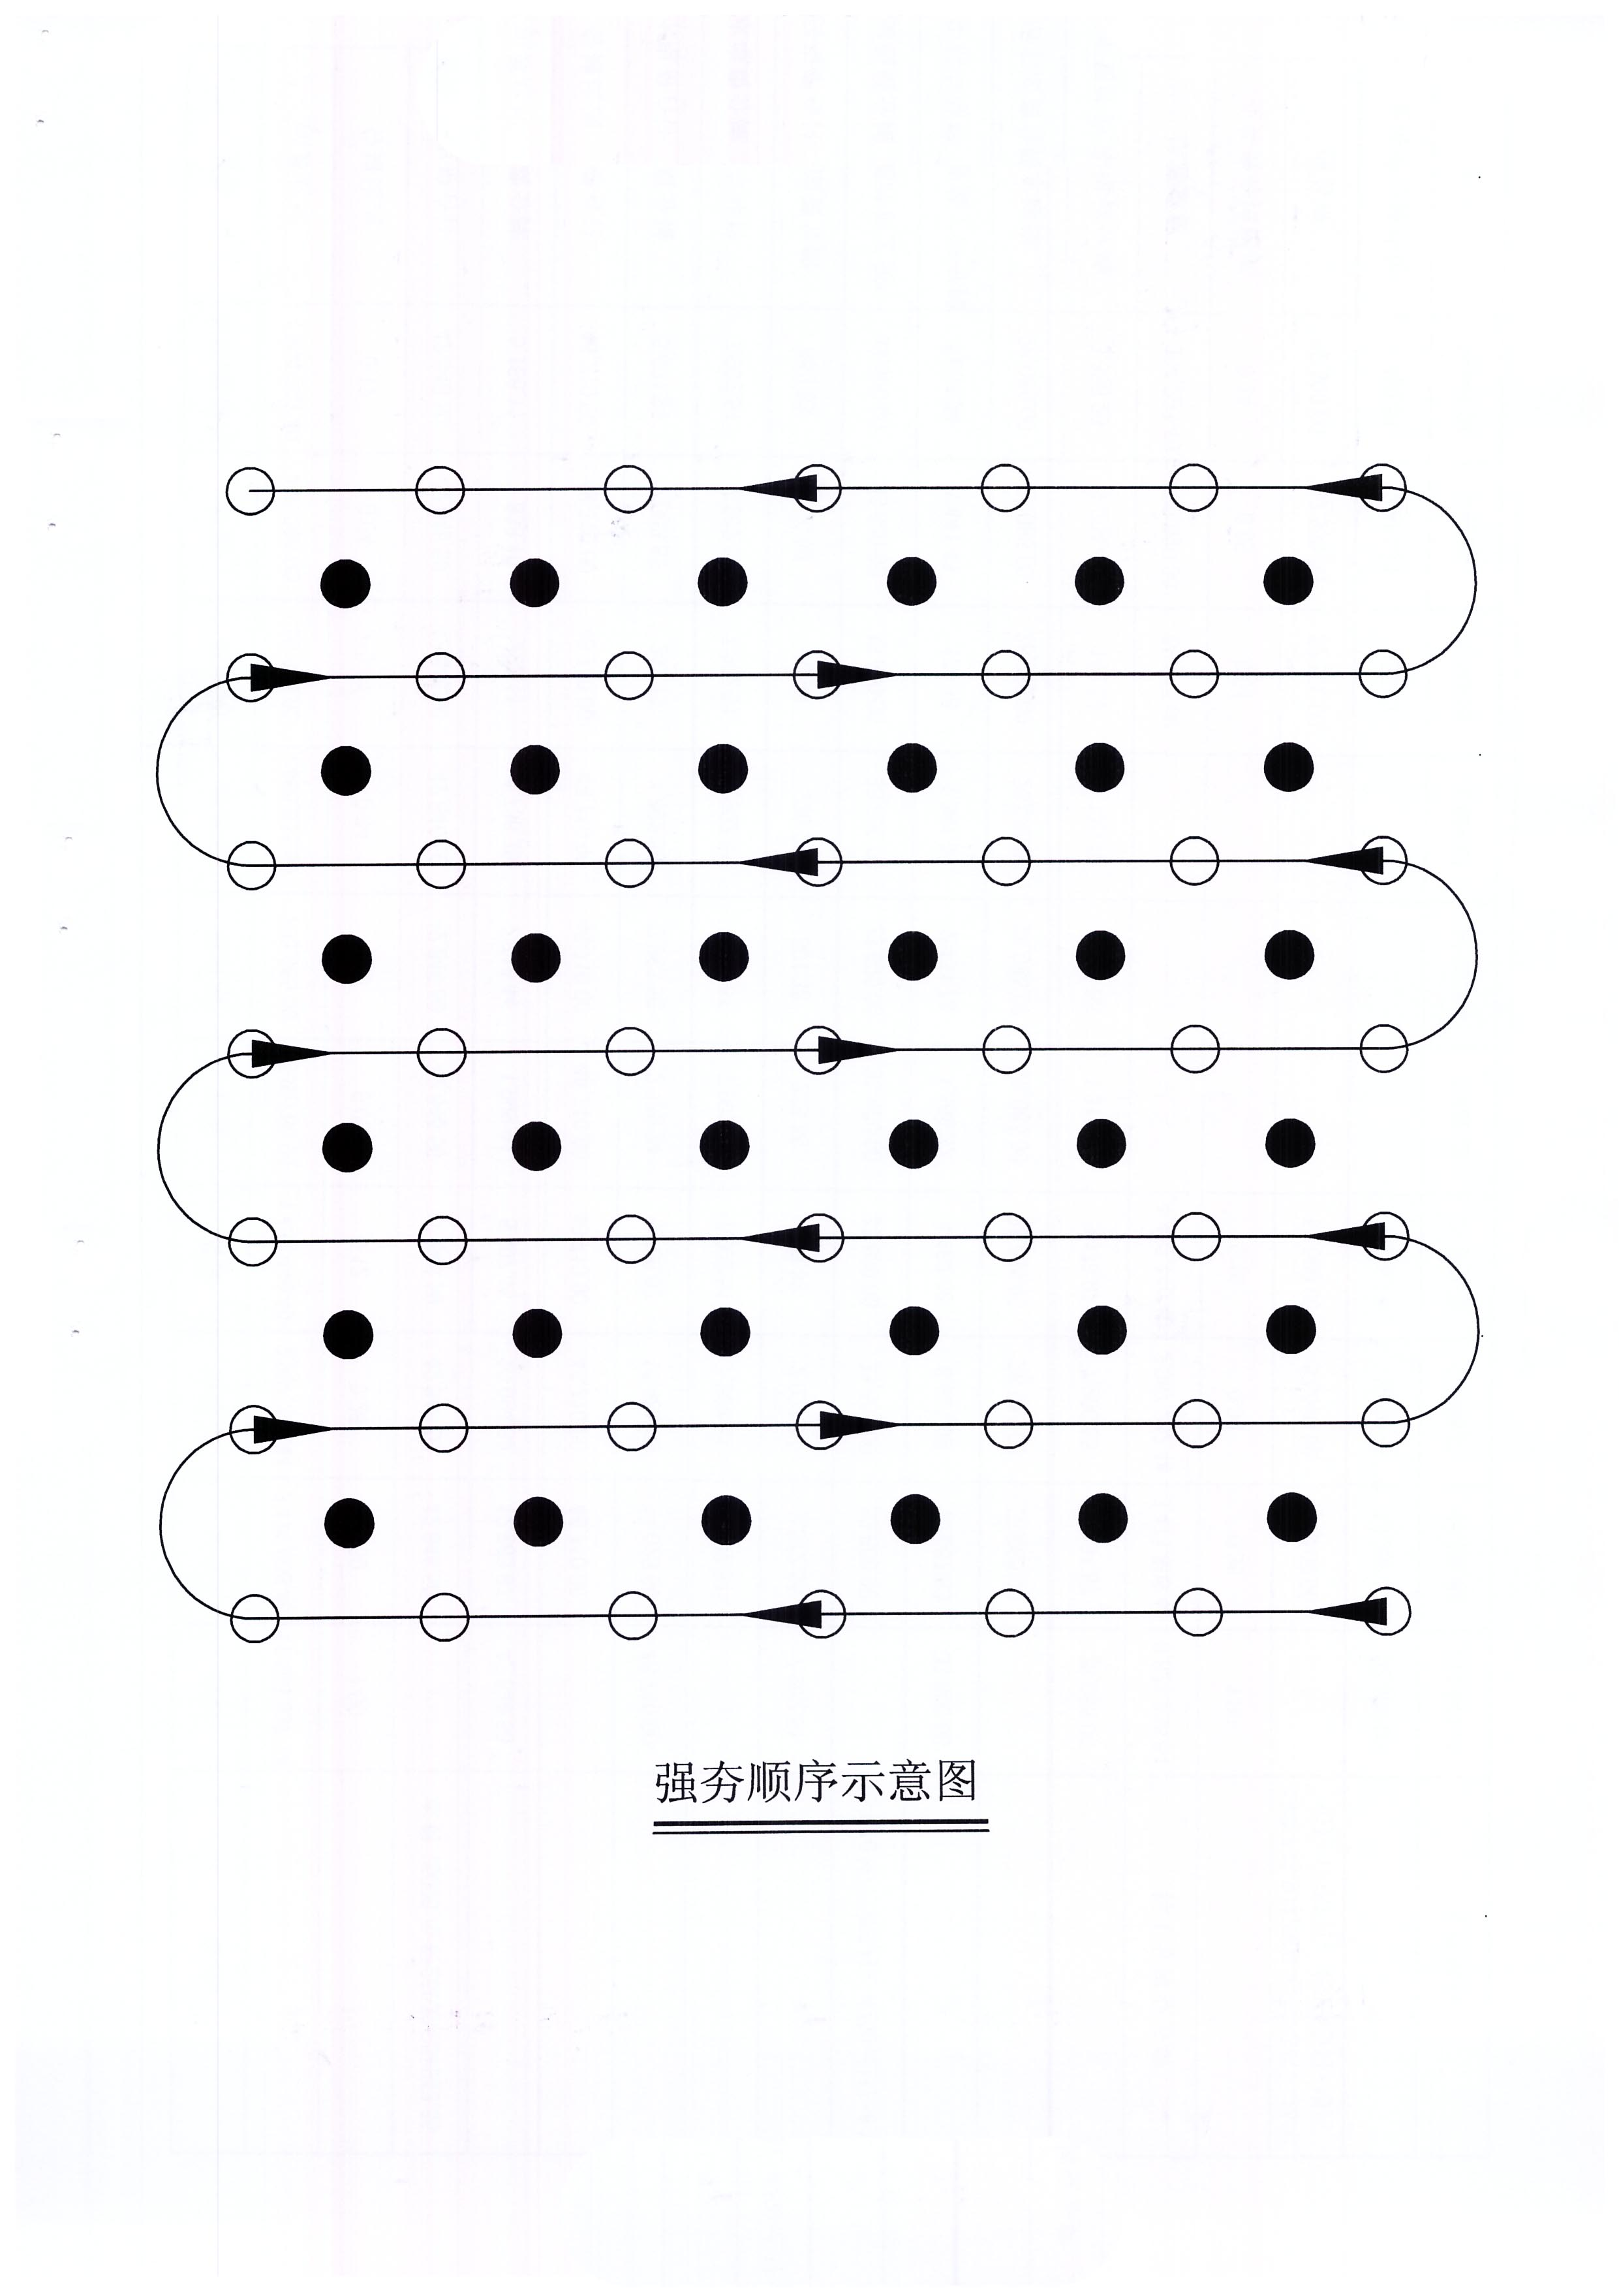
搭门架施工，强夯机行走顺序
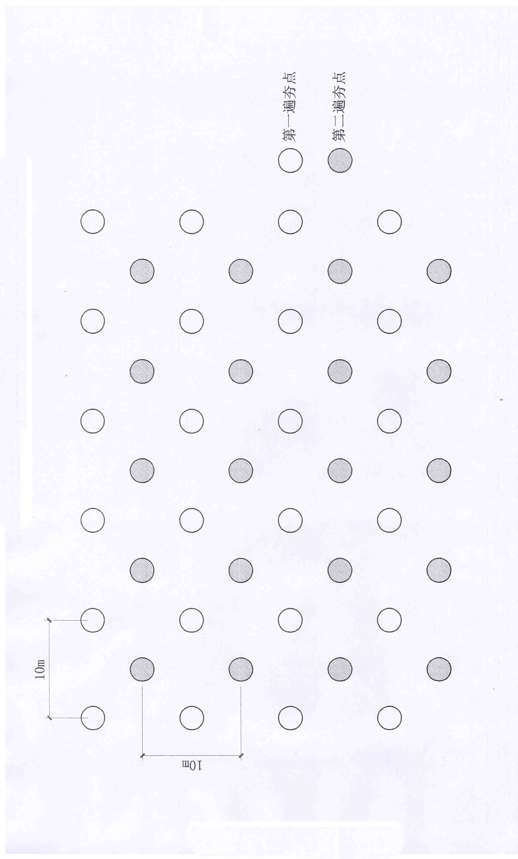
强夯后点位示意图

